小一·今日动态
｜2024.6.13
-来园情况-
今天是星期四，晴。在园20人，5人请假。
来园的宝宝们能热情的和老师打招呼，还能绕好水杯带，放好自己的物品。
今天的点心是：牛奶、小米糕。来园的小朋友们能全部喝完并打卡。
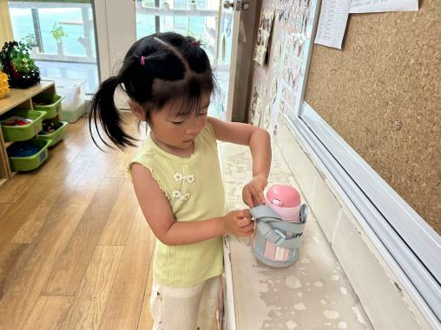 | 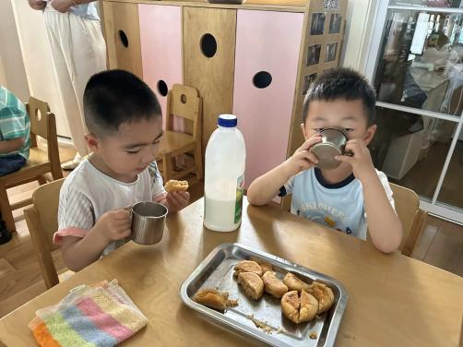 | 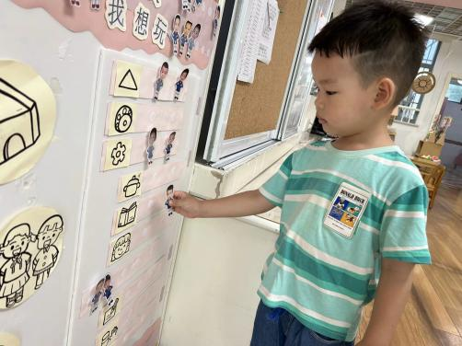
瞧，我们的水杯带绕的越来越好了，非常稳固哦，这样我们的水杯就不会打结啦。 | 香喷喷的牛奶配上脆脆的饼干，真美味呀！我们现在倒牛奶倒得越来越好了。 | 游戏之前我们要做好计划哦，根据人数和喜好进区域玩游戏。这已经成为我们的习惯啦！
-区域游戏-
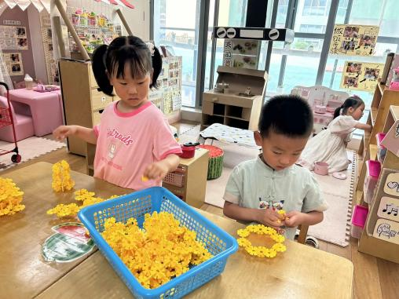 | 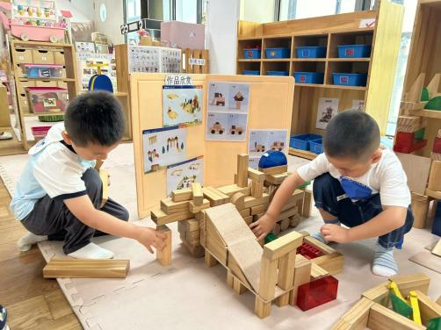 | 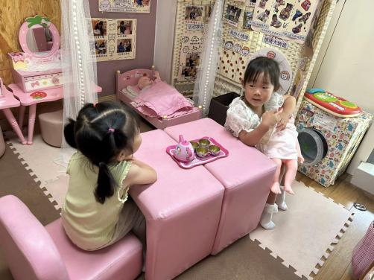
桌面建构：  心心果果今天把昨天没完成的电风扇继续完成，兄妹俩互相合作帮忙，两个电风扇就完成啦。 | 建构区：  琦琦和一凡在完善他们的“坦克车”，今天加上了挂钩，变成了大货车呢。 | 娃娃家：  舒冉和又又在小沙发上照顾宝宝，一个人负责喂奶，一个人给宝宝换衣服。
-户外活动-
外面太阳很大，我们来到了阴凉的轮胎区进行户外活动。
小朋友们累了能主动喝水休息，热了会自己脱衣服，有很强的自我服务意识哦！
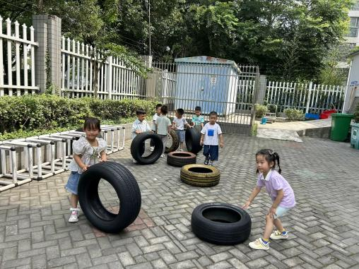 | 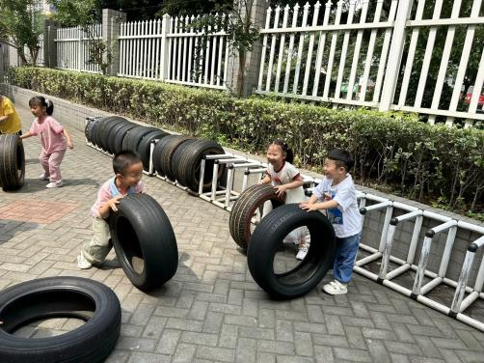 | 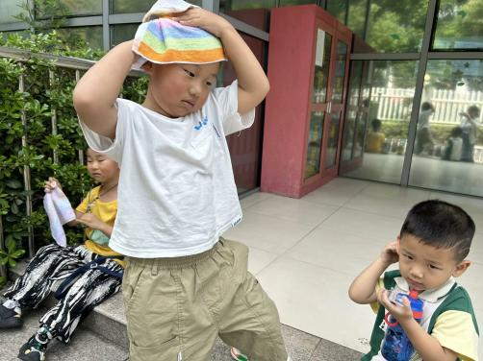
-集体活动-
科学：认识西瓜
这是一节观察类的科学活动。西瓜是圆圆的，有的是椭圆形的，有的大、有的小。其外皮光滑，一般由深绿色、浅绿色，有一条一条的花纹，果瓤多汁为红色或黄色，瓤中会有黑色或白色的籽。西瓜摸上去是滑滑的、凉凉的、硬硬的，敲敲会响，推推会滚。本次活动通过让幼儿看看、摸摸、闻闻、拍拍等方式引导幼儿感知、探索西瓜的外形特征，并能用简单的语言讲述自己的发现。
幼儿的有：夏季水果西瓜对于小班孩子来说比较熟悉，且是大部分孩子喜欢的水果之一，几乎所有的孩子都吃过西瓜，他们喜欢其外形、口味及颜色等相关特征。
幼儿的无：西瓜对于孩子来说不陌生，但对于西瓜的一些外部特征及内部特征不是很熟悉，关注比较少。
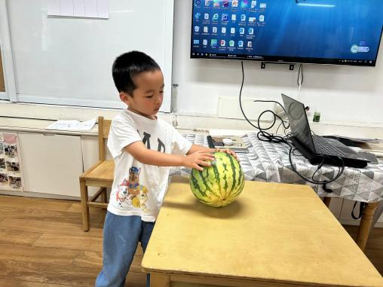 | 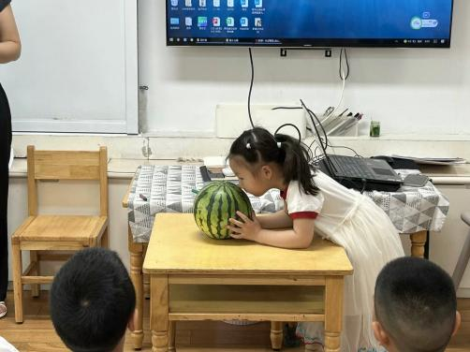 | 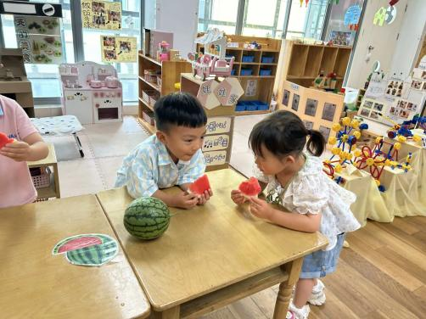
-午餐时光-
今天的午餐是：藜麦饭、青椒卤鸭胗、番茄炒鸡蛋、生菜鱼圆汤。
水果是：葡萄、黄瓜。下午的点心是：绿豆百合枸杞汤。
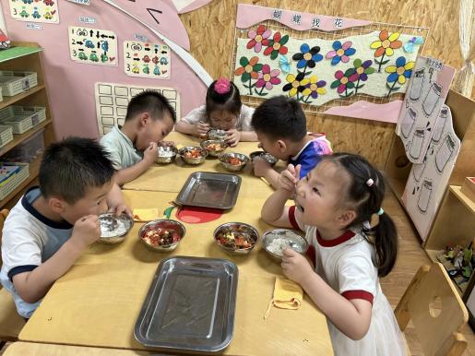 | 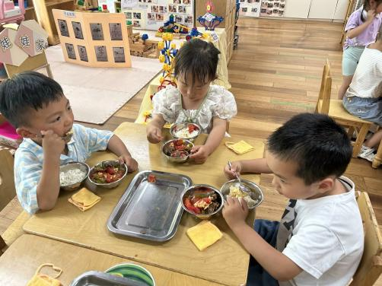 | 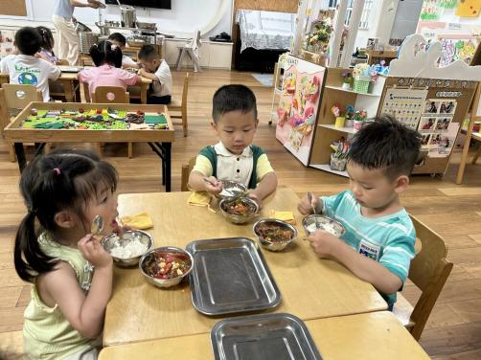
吃饭时我们也能小腰挺直做好哟 | 一口菜，一口饭，荤素搭配哟！ | 毛巾叠叠好，细嚼慢咽很重要!
-温馨提示-
1.最近气温逐渐上升，家长们请合理给孩子搭配衣服。如有身体不适请及时告知。
2.由于户外活动量大，大家可以给孩子准备一条汗巾更换。
- end -
在一起的点滴都值得记录
我们｜小一班｜在一起

